Додаток
до рішення Київської міської ради
від _____________ № _____________
План-схема
до дозволу на розроблення проєкту землеустрою щодо відведення земельної ділянки

клопотання | від 13.02.2023 № 350139395
код земельної ділянки | 63:085:0111
юридична/фізична особа | НАЦІОНАЛЬНИЙ УНІВЕРСИТЕТ ФІЗИЧНОГО ВИХОВАННЯ І СПОРТУ УКРАЇНИ
адреса земельної ділянки | м. Київ, р-н Дніпровський, просп. Соборності (Воз'єднання), 5-В
вид землекористування | постійне користування
вид використання  земельної ділянки | для будівництва, реконструкції, експлуатації та обслуговування будівель та споруд закладів освіти
орієнтовний розмір | 0,50 га
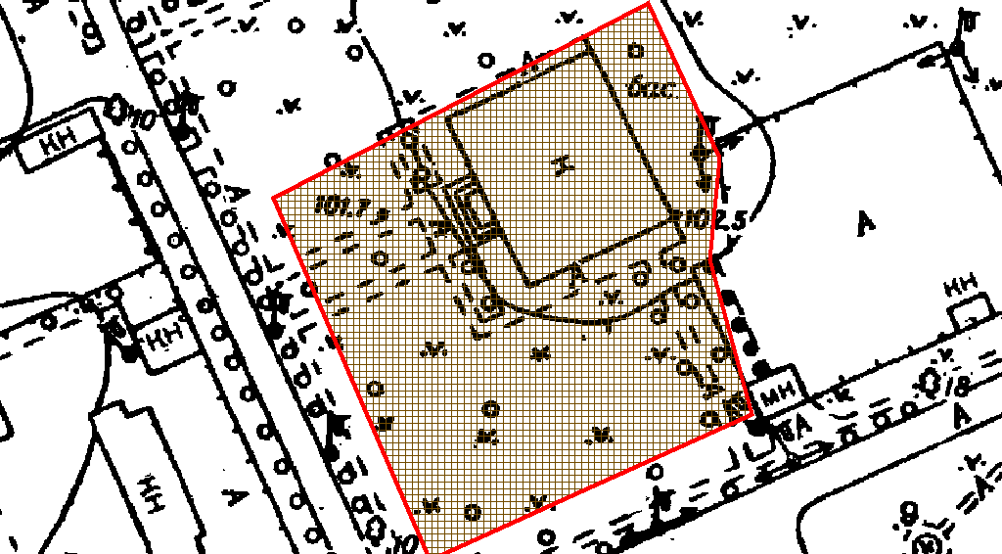
Київський міський голова | Віталій КЛИЧКО

